 **CONSELHO ESTADUAL DE EDUCAÇÃO**

PRAÇA DA REPÚBLICA, 53 - FONE: 3255-2044

CEP: 01045-903 - FAX: Nº 3231-1518

PROCESSO CEE Nº : 026/2010

INTERESSADA : UNESP / Campus de Presidente Prudente

ASSUNTO : Renovação do Reconhecimento do Curso de Bacharelado

em Ciência da Computação

RELATOR : Cons. Décio Lencioni Machado

PARECER CEE Nº : 275/2010 CES “D” Aprovado em 09-06-2010

Comunicado ao Pleno em 16-06-2010

***CONSELHO PLENO***

**1. RELATÓRIO**

**1.1 HISTÓRICO**

A Pró-Reitora da UNESP, por meio do Ofício nº 09/10 – Prograd, solicita a Renovação do Reconhecimento do Curso de Bacharelado em Ciência da Computação, do Campus de Presidente Prudente, junto ao Conselho Estadual da Educação, nos termos das Deliberações CEE nºs 63/2007 e 48/2005.

O citado curso teve seu reconhecimento aprovado pelo Parecer CEE nº 199/2007, por 3 anos.

Para emissão de parecer técnico foi indicado o Especialista Dorival Marcos Milani, conforme Portaria CEE/GP nº 44, de 25-02-2010 (fls. 05), manifestando-se favoravelmente nos autos nos termos de relatório circunstanciado anexado aos autos de fls. 07 a fls.10.

## 1.2. APRECIAÇÃO

Nos termos da norma legal em epígrafe, o pedido de Renovação do Reconhecimento deve ser acompanhado derelatório síntese conforme anexo na Deliberação CEE nº 63/2007 que apresentou os parâmetros para *Implantação de Relatório Síntese visando à Renovação de Reconhecimento de Cursos em Instituições de Educação Superior do Sistema Estadual de Ensino.*

**I – RELATÓRIO SÍNTESE**

**RENOVAÇÃO DE RECONHECIMENTO DE CURSO INSTITUIÇÃO: Universidade Estadual Paulista**

**Curso: Bacharelado em Ciência da Computação**

**1. Atos legais referentes ao curso**:

O curso de Bacharelado em Ciência da Computação foi criado pela UNESP pela Resolução Unesp-39, de 01 de Junho de 2001, tendo em vista o deliberado pelo Conselho Universitário em Sessão de 17 de Maio de 2001, e a primeira turma teve o seu início no ano de 2002.

O referido curso foi reconhecido pela Portaria CEE/GP nº 172/2007, publicado no DOE em 09/052007, pelo prazo de três anos.

Em 2009, outra reestruturação foi proposta, por meio da Resolução Unesp-16, de 18 de Março de 2009, desta vez, com mudanças na estrutura curricular do curso, ora analisada, para os ingressantes 2010. Vejamos:

**1.1 Responsável pelo Curso:**

**1.1.1 Nome:** Ronaldo Celso Messias Correia

**1.1.2 Titulação:** Doutor

**1.1.3 Cargo ocupado na Instituição:** Professor Assistente Doutor

**2. Dados gerais:**

**Horários de Funcionamento**: (**Vespertino/Noturno**)

Tarde: Das 14:00 às 17:30 horas, de segunda a sexta

Noite: Das 19:10 às 22:40 horas, de segunda a sexta

Duração da hora/aula: 50 minutos -18 semanas por semestre

Carga horária total do Curso: **3210 horas**

**Número de vagas oferecidas, por período**

Vespertino/Noturno: **35** vagas, por ano

**Tempo mínimo para integralização**: 9 semestres.

**Tempo máximo para integralização**: 16 semestres

**3. Caracterização da infra-estrutura física da Instituição reservada para o Curso:**

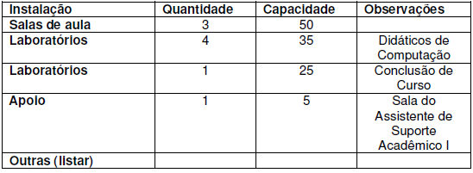

**4. Biblioteca**

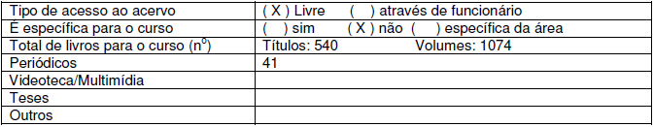

http://www.athena.biblioteca.unesp.br (endereço da Base Athena – relação de livros).

http://www.fct.unesp.br/biblioteca (site da Biblioteca).

**5. Corpo Docente:**

**5.1 Relação nominal dos docentes**

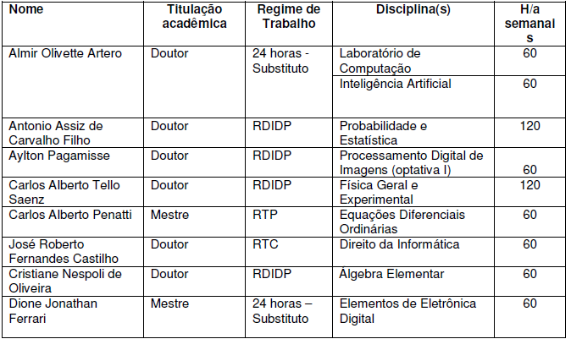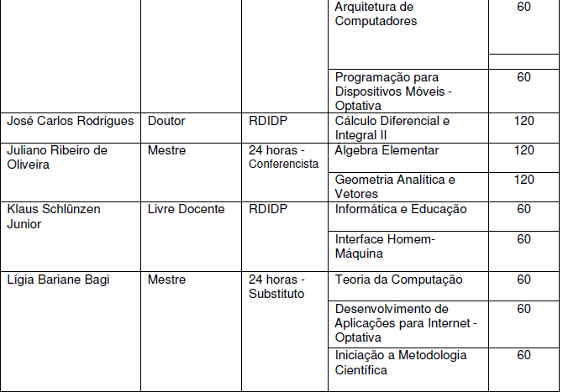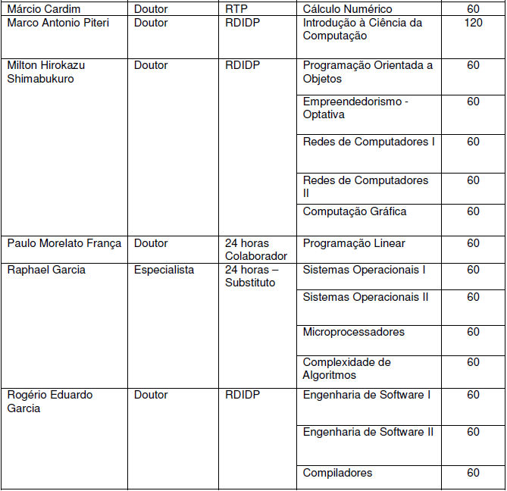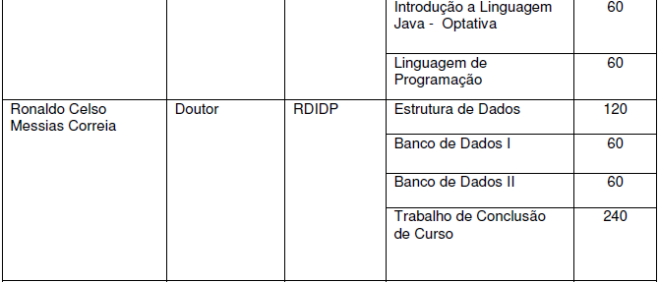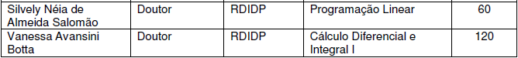

**5.2 Docentes segundo a titulação para cursos de bacharelado e/ou de licenciatura (Deliberação CEE 55/06)**

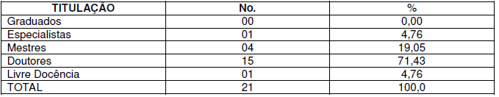

**6. Corpo técnico disponível para o curso:**



**7.**  **Demanda do curso nos últimos processos seletivos, desde o último reconhecimento** (últimos 5 anos)

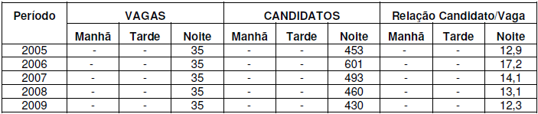

**8. Demonstrativo de alunos matriculados e formados no curso desde o último reconhecimento, por semestre**

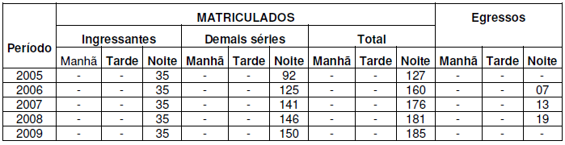

**9. Matriz curricular do curso, contendo distribuição de disciplinas por período (semestre ou ano).**

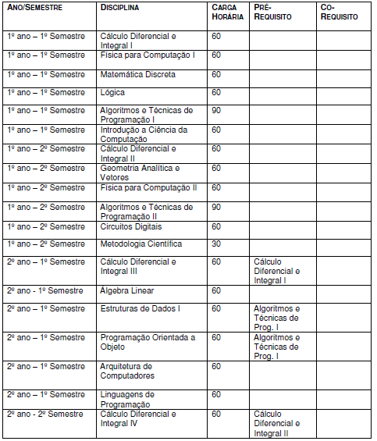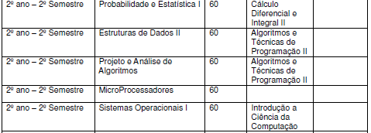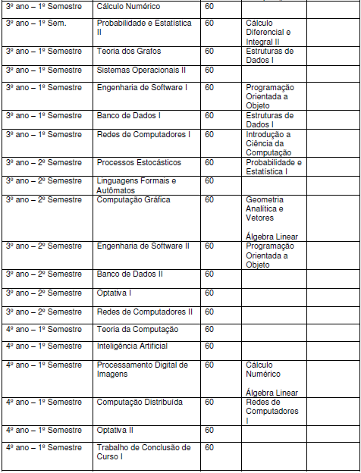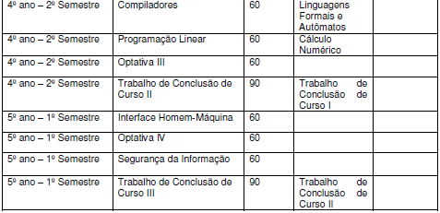

**9.1. Disciplinas Optativas**

As disciplinas optativas têm por objetivo complementar, aprofundar ou atualizar conhecimentos ministrados no curso (Art. 1° da Res. UNESP 43, de 10/07/1995). Sendo assim, optou-se neste momento por oferecer essas disciplinas a partir do 6º semestre do curso de Bacharelado em Ciência da Computação, dentro do núcleo específico estabelecido pelo curso. Dessa forma, o aluno deverá cursar no mínimo 16 créditos (240 h/a) em disciplinas optativas, observados o total de carga horária semestral máxima permitida de (480 h/a) estabelecido neste instrumento. Anualmente a Unidade encaminhará à Secretaria Geral o elenco de disciplinas optativas que serão oferecidas e eventuais alterações, apresentando o programa das mesmas e a data de sua aprovação pela Comissão Permanente de Ensino.

**9.2. Trabalho de Conclusão de Curso**

Esta disciplina é definida nas normas que a regulamentam (elaboradas pelo Conselho de Curso e aprovadas pela Congregação) como uma atividade curricular obrigatória, de caráter interdisciplinar que visa integrar os conhecimentos obtidos no decorrer do Curso, complementar a formação acadêmica e preparar o aluno para o desempenho das atribuições profissionais. Para efeitos de consecução do Trabalho de Conclusão do Curso (TCC), o aluno(a) poderá optar por uma das modalidades permitidas, a saber: a realização de um Estágio Supervisionado (ES) ou a elaboração de um Trabalho Acadêmico (TA) de natureza científica.

• **Estágio Supervisionado:**

O Estágio Supervisionado tem por objetivo proporcionar ao discente a vivência profissional em empresas, de modo que esse possa consolidar as habilidades, os conhecimentos e experiências adquiridas ao longo da realização de seu curso, potencializando ainda mais sua formação, o relacionamento humano e futura inserção no mercado de trabalho;

• **Trabalho Acadêmico**:

O Trabalho Acadêmico tem por objetivo permitir que os discentes possam aplicar metodologias e técnicas científicas num trabalho individual em nível de iniciação científica e sua capacidade criativa na solução de problemas da área de Ciência da Computação.

**II – DAS CONSIDERAÇÕES DO ESPECIALISTA**

Após análise do relatório síntese e do projeto pedagógico, o especialista em seu relatório circunstanciado, anexado de fls. 07 a fls. 10, manifestou-se **favoravelmente** à renovação do Curso de Bacharelado em Ciência da Computação.

## 2. CONCLUSÃO

Aprova-se, com fundamento nas Deliberações CEE nºs 48/05 e 63/07, o pedido de Renovação do Reconhecimento do Curso de Bacharelado em Ciência da Computação, da Universidade Estadual Paulista Julio de Mesquita Filho – Campus de Presidente Prudente, pelo prazo de cinco anos.

A presente renovação do reconhecimento tornar-se-á efetiva por ato próprio deste Conselho, após homologação deste Parecer pela Secretaria de Estado da Educação.

São Paulo, 28 de maio de 2010.

1. **Cons. Décio Lencioni Machado**

Relator

**3. DECISÃO DA CÂMARA**

A CÂMARA DE EDUCAÇÃO SUPERIOR adota, como seu Parecer, o Voto do Relator.

Presentes os Conselheiros: Angelo Luiz Cortelazzo, Décio Lencioni Machado, Eunice Ribeiro Durham, Fernando Leme do Prado, João Cardoso Palma Filho, Maria Elisa Ehrhardt Carbonari, Nina Beatriz Stocco Ranieri e Teresa Roserley Neubauer da Silva.

Sala da Câmara de Educação Superior, em 09 de junho de 2010.

**a) Cons. João Cardoso Palma Filho**

Presidente

##### DELIBERAÇÃO PLENÁRIA

O CONSELHO ESTADUAL DE EDUCAÇÃO toma conhecimento da decisão da Câmara de Educação Superior, nos termos do Voto do Relator.

Sala “Carlos Pasquale”, em 16 de junho de 2010.

**ARTHUR FONSECA FILHO**

Presidente

Publicado no DOE em 17/06/2010 Seção I Página 55

Res. SEE de 22/6, public. DOE de 23/6/10 Seção I Página 21

Port. CEE/GP nº 195, public. DOE de 24/6/10 Seção I Página 103